2. （2018徐州期中）牛顿在思考万有引力定律时就曾想，把物体从高山上水平抛出，速度一次比一次大， 落点一次比一次远。如果速度足够大，物体就不再落回地面，它将绕地球运动，成为人造地球卫星。如图所示是牛顿设想的一颗卫星，它沿椭圆轨道运动。下列说法正确的是
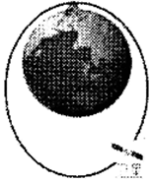
A. 地球的球心与椭圆的中心重合
B. 卫星在近地点的速率小于在远地点的速率
C. 卫星在远地点的加速度小于在近地点的加速度
D. 卫星与椭圆中心的连线在相等的时间内扫过相等的面积
【参考答案】.C
【名师解析】地球的球心与椭圆的焦点重合，选项A错误；根据卫星运动过程中机械能守恒（动能和引力势能之和保持不变），卫星在近地点的动能大于在远地点的动能，根据动能公式，卫星在近地点的速率大于在远地点的速率，选项B错误；根据万有引力定律和牛顿运动定律，卫星在远地点的加速度小于在近地点的加速度，选项C正确；根据开普勒定律，卫星与地球中心的连线在相等的时间内扫过相等的面积，选项D错误。
3． (2018·安徽名校质检)如图1是2015年9月3日北京天安门大阅兵我军展示的东风41洲际弹道导弹，它是目前我国军方对外公布的战略核导弹系统中的最先进系统之一。如图2所示，从地面上A点发射一枚中远程地对地导弹，在引力作用下沿ACB椭圆轨道飞行击中地面目标B，C为轨道的远地点，距地面高度为h。已知地球半径为R，地球质量为M，引力常量为G，不计空气阻力。下列结论中正确的是( )
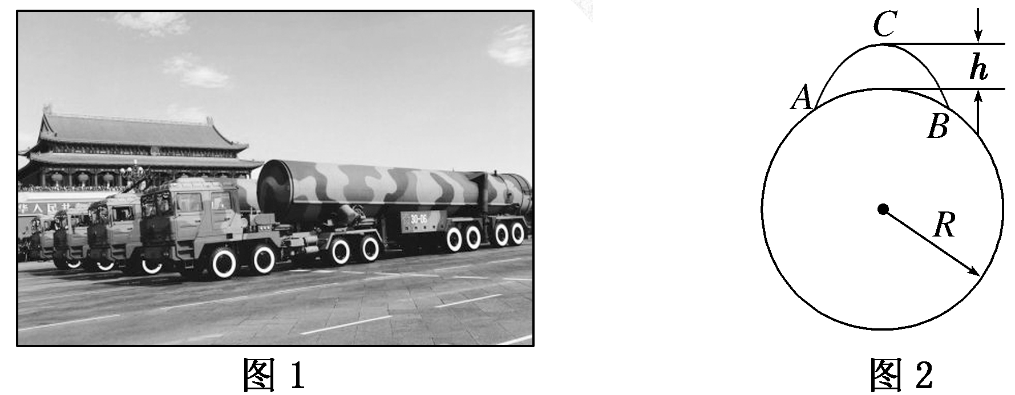
A．导弹在运动过程中只受重力作用，做匀变速曲线运动
B．导弹在C点的加速度等于
C．地球球心为导弹椭圆轨道的一个焦点
D．导弹从A点到B点的时间可能比近地卫星的周期小
【参考答案】BCD[来源:Z#xx#k.Com]
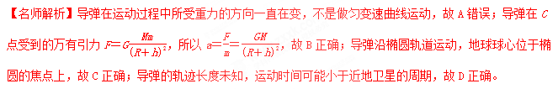
8．(2016·河北石家庄期末)北京时间2015年7月24日，美国宇航局宣布，可能发现了“另一个地球”——开普勒－452b。将开普勒－452b简化成如图所示的模型：MN为该星球的自转轴，A、B是该星球表面的两点，它们与地心O的连线OA、OB与MN的夹角分别为α＝30°，β＝60°；在A、B两点处放置质量分别为m_{A}、m_{B}的物体。设该星球的自转周期为T，半径为R，引力常量为G。则下列说法正确的是( )
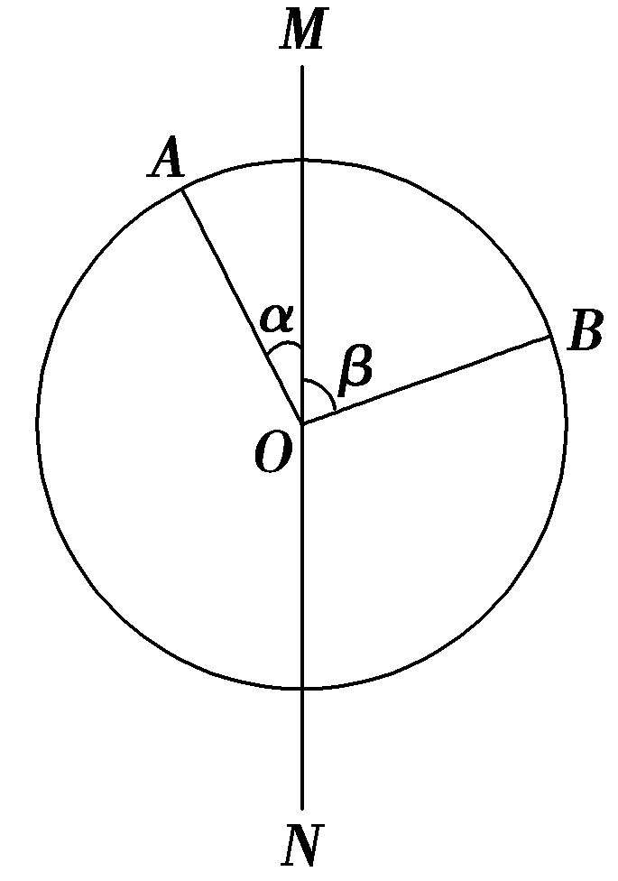
A．该星球的第一宇宙速度为
B．若不考虑该星球自转，在A点用弹簧测力计称量质量为m_{A}的物体，平衡时示数为F，则星球的质量为
C．放在A、B两点处的物体随星球自转的向心力大小的比值为
D．放在A、B两点处的物体随星球自转的向心力大小的比值为
【参考答案】C
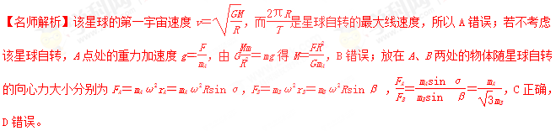
9．(2016·河北沧州高三月考)如图所示，在1687年出版的《自然哲学的数学原理》一书中，牛顿设想，抛出速度很大时，物体就不会落回地面。已知地球半径为R，月球绕地球公转的轨道半径为n²R，周期为T，不计空气阻力，为实现牛顿设想，抛出速度至少为( )
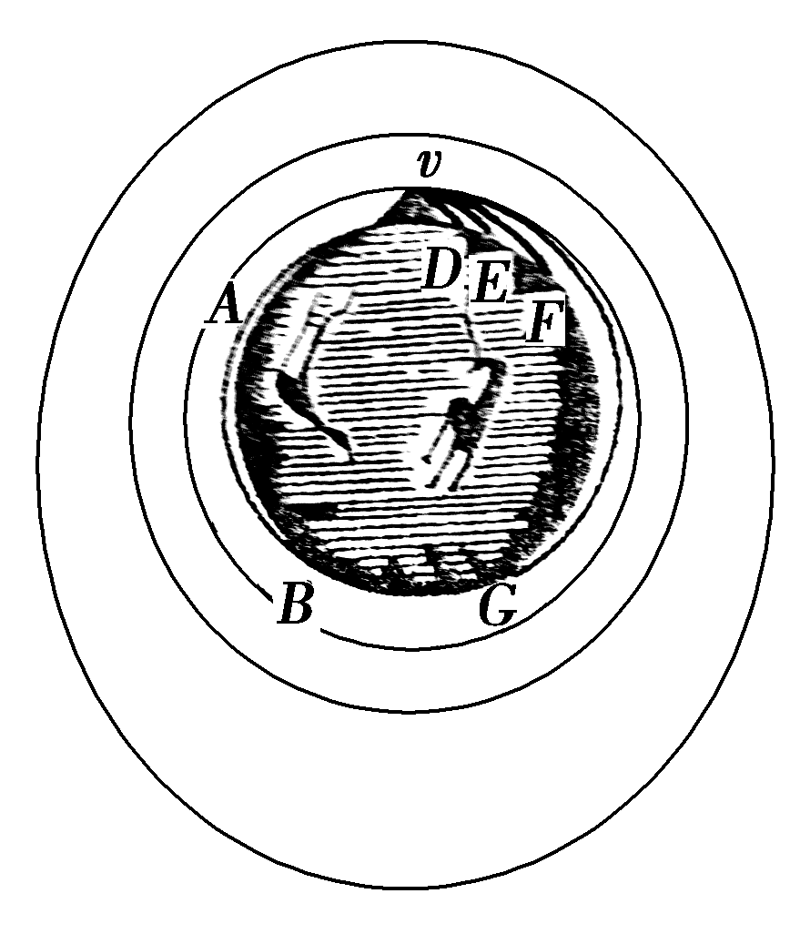
A. B.
C. D.
【参考答案】D
【名师解析】根据万有引力提供向心力，即＝m，r＝n²R，在地球表面附近，万有引力等于重力得：G＝m，又r＝n²R，联立解得，v＝。
11（甘肃省嘉峪关市第一中学2016届高三第六次模拟考试理科综合）某地区的地下发现天然气资源，如图所示，在水平地面P点的正下方有一球形空腔区域 内储藏有天然气．假设该地区岩石均匀分布且密度为ρ，天然气的密度远小于ρ，可忽略 不计．如果没有该空腔，地球表面正常的重力加速度大小为g；由于空腔的存在，现测得P点处的重力加速度大小为kg(k<l)．已知引力常量为G，球形空腔的球心深度为d，则此球形空腔的体积是
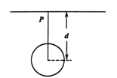
A．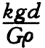 B．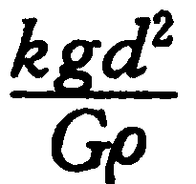
C．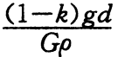 D．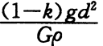
【参考答案】D[来源:Z*xx*k.Com]
【名师解析】如果将近地表的球形空腔填满密度为的岩石，则该地区重力加速度便回到正常值，因此，如果将空腔填满，地面质量为的物体的重力为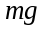，没有填满时是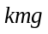，故空腔填满后引起的引力为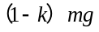；根据万有引力定律，有： 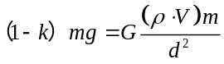。解得：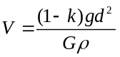 ，故选项D正确。
【名师点睛】如果将近地表的球形空腔填满密度为ρ的岩石，则该地区重力加速度便回到正常值；根据万有引力等于重力列出等式，结合几何关系求出空腔体积。

